СИСТЕМА ИНФОРМАЦИОННОЙ ПОДДЕРЖКИ
ПРОЦЕССА ДИАГНОСТИКИ ОБОРУДОВАНИЯ

ТЕХНИЧЕСКОЕ ПРОЕКТИРОВАНИЕ

На 19 листах

Действует с 15.11.2025

СОГЛАСОВАНО
Директор | ______________ | П.В. Буйлов
Руководитель проекта | ______________ | Т.А. Фантина
Системный аналитик | ______________ | И.Д. Дерова

Дата 15.11.2025
Содержание

1 ОБЩИЕ СВЕДЕНИЯ 3
1.1 Назначение и цель документа 3
1.2 Описание системы (цели создания и назначения системы) 3
2 ПРОЕКТИРОВАНИЕ СИСТЕМЫ 4
2.1 Диаграмма вариантов использования 4
2.2 Диаграмма классов 6
2.3 Блок схемы для перечня функций 9
2.3.1 Ввод данных по параметрам оборудования 9
2.3.2 Ввод данных по оборудованию 10
2.3.3 Ввод фактических значений параметров 12
2.3.4 Формирование информационного табло 13
2.3.5 Ввод данных по инцидентам 14
2.3.6 Формирование статистики отказов и отклонений 16
2.3.7 Управление пользователями и правами 18
2.2 Диаграмма развертывания 19

1 ОБЩИЕ СВЕДЕНИЯ

Назначение и цель документа
Настоящий документ «Техническое проектирование» является техническим проектом (ТП) системы информационной поддержки процесса диагностики оборудования и определяет архитектурные, функциональные и информационные проектные решения, включая диаграммы вариантов использования, классов, развертывания и алгоритмические блок-схемы основных процессов, выполняемые в соответствии с ГОСТ 19.701-90.

1.2 Описание системы (цели создания и назначения системы)
Основные цели создания системы:
− сокращение времени на диагностику неисправностей оборудования на 20%;
− снижение количества незапланированных простоев оборудования на 15%;
− создание единой базы знаний по отказам и параметрам оборудования;
− внедрение системы предиктивных уведомлений о потенциальных сбоях;
− автоматизация формирования отчетности по состоянию оборудования.
Разрабатываемая система предназначена для автоматизации и информационного обеспечения процесса мониторинга, диагностики и анализа состояния промышленного оборудования. Система централизует данные о параметрах, отказах и истории обслуживания, что позволяет прогнозировать сбои и предотвращать простои производства.

2 ПРОЕКТИРОВАНИЕ СИСТЕМЫ

2.1 Диаграмма вариантов использования
При проектировании информационной системы используется стандартизированный язык моделирования UML. Диаграмма вариантов использования, представленная на рисунке 2.1, описывает, какой функционал разрабатываемой системы доступен каждой группе пользователей:
− оператор (осуществляет ввод фактических значений параметров оборудования, просмотр истории измерений, формирование статистики отклонений, получает предупреждения о выходе параметров за допустимые пределы);
− технолог (основной пользователь системы, который осуществляет ведение справочников оборудования и параметров, ввод данных по инцидентам и отказам, проверку соответствия фактических значений допускам, анализ статистики отказов и отклонений);
− администратор (осуществляет управление пользователями и правами доступа, сопровождает систему, выполняет настройку и конфигурацию, имеет доступ ко всем функциям системы для мониторинга и анализа).
Диаграмма демонстрирует разделение функциональности между ролями и взаимодействие пользователей с основными модулями системы диагностики оборудования.
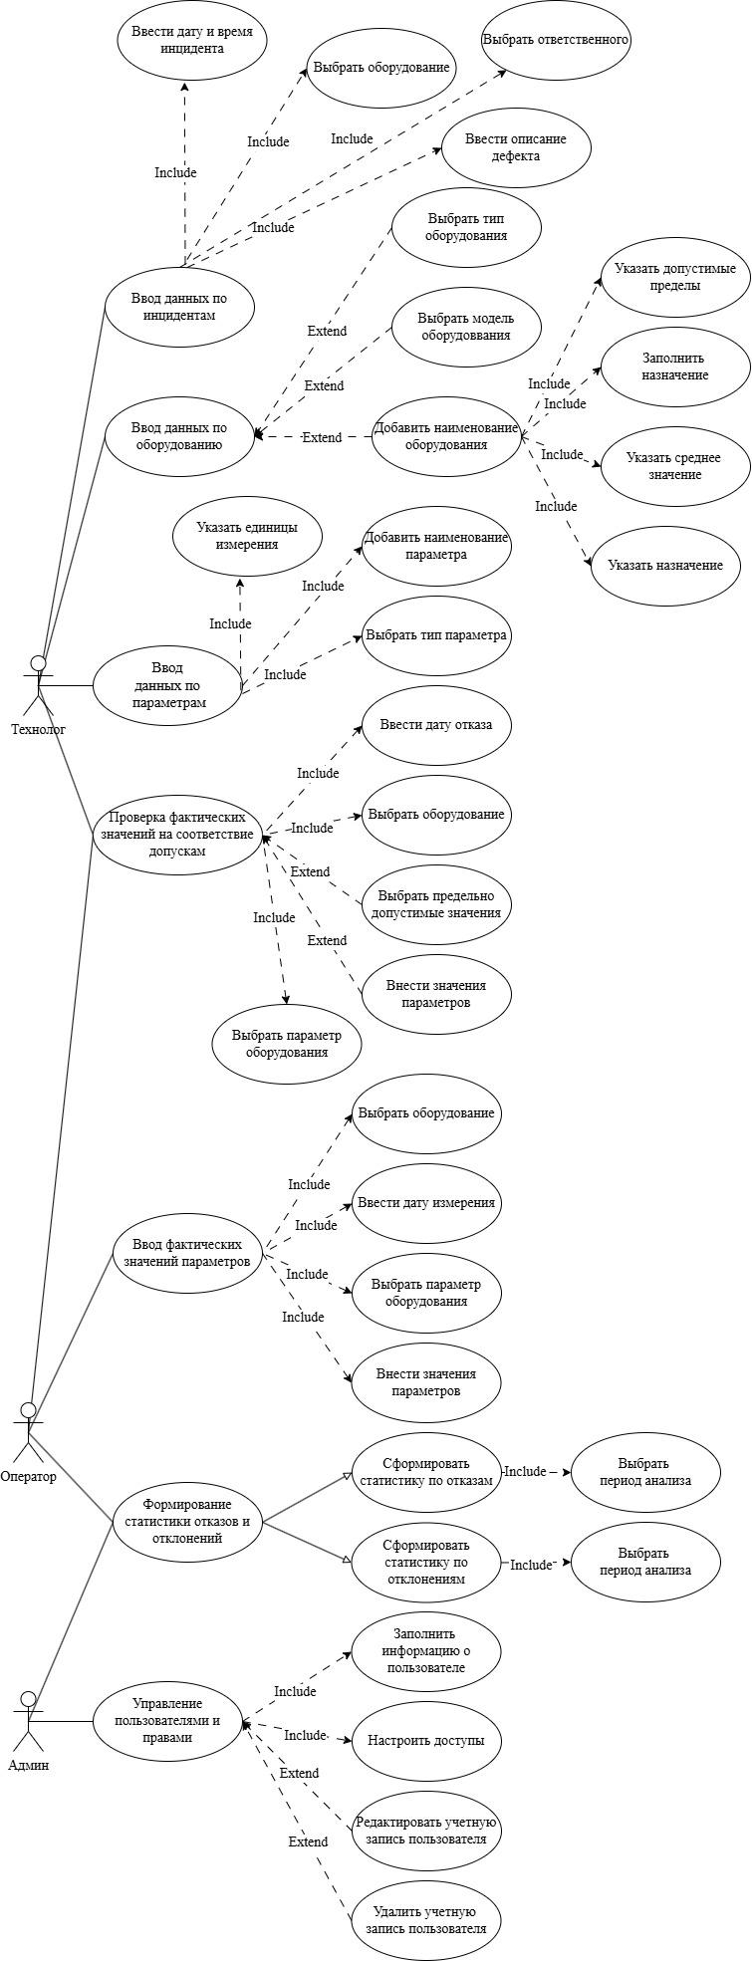
Стрелки наоборот. От частного к общему
Зачем это должен делать оператор? Нельзя использовать системное время?
Опять?
Зачем это должен делать технолог или оператор? Система должна сама проверять фактические значения всех параметров на допуски. В этом цель системы
Зачем это должен делать технолог или оператор? Нельзя использовать системное время?
Что понимается под «инцидентом»?
Это должна делать ваша система автоматически, а не технолог с оператором. Технолог только фиксирует факт отказа и указывает причину
Какие у наименования оборудования могут быть допустимые пределы и значения?
Рисунок 2.1 – Диаграмма вариантов использования

2.2 Диаграмма классов
Диаграмма классов системы диагностики оборудования отображает статическую структуру системы, включая основные классы, их атрибуты, методы и взаимосвязи.
В соответствии с нотацией UML 2.x и требованиями к моделированию данных системы диагностики оборудования, применяются стереотипы, которые представлены в таблице 1.

Таблица 1 – Стереотипы
Стереотип (рус.) | Стереотип (англ.) | Назначение | Пример в системе
«перечисление» | «enumeration» | Определяет ограниченный набор именованных значений - перечислимый тип данных. | Должности, ВидПараметра
«типДанных» | «dataType» | Описывает структуру данных без идентичности объектов (значения копируются). | ЕдиницыИзмерения, КатегорииПараметров
«тип» | «type» | Задает абстрактный тип данных, который может быть реализован классами. | СтатистикаПоОтказам
«документ» | «document» | Обозначает класс, представляющий хозяйственный или учетный документ. | ЖурналИзмерений, ЖурналИнцидентов

В рамках унификации модели данных в соответствии с нотацией UML, исходные объекты диаграммы классов были переименованы с использованием стандартных стереотипов UML. В частности:
- Перечисление «Должности» заменено на «enumeration» Должности;
- Справочник «Сотрудники» заменён на «dataType» Сотрудники;
- Справочник «Категории Параметров» преобразован в «dataType» КатегорииПараметров;
- Справочник «Параметры Оборудования» приведён к виду «dataType» ПараметрыОборудования;
- Справочник «Единицы Измерения» переименован в «dataType» ЕдиницыИзмерения;
- Регистр Сведений «Измерения Параметров» заменён на «type» ИзмеренияПараметров;
- Регистр Сведений «Инциденты По Оборудованию» преобразован в «type» ИнцидентыПоОборудованию;
- Отчет «Статистика По Отклонениям» переименован в «type» СтатистикаПоОтклонениям;
- Отчет «Статистика По Отказам» заменён на «type» СтатистикаПоОтказам.
Модель данных включает следующие ключевые сущности:

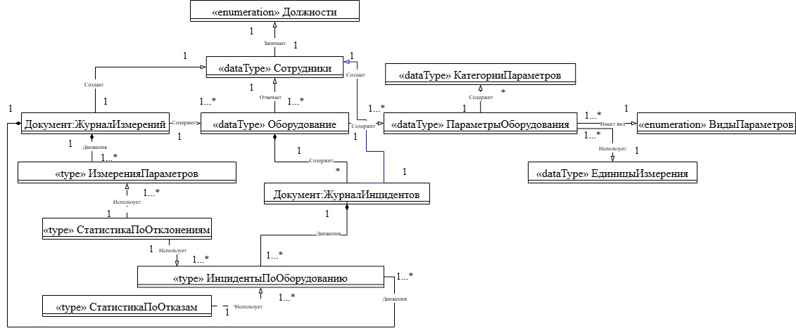
Разберитесь со стрелками. Сотрудник не может быть частным случаем (потомком) должности. И не может быть обобщением (родителем) журнала измерений. Ну и т.д….
Рисунок 2.2.1 – Диаграмма классов

Диаграмма классов определяет статическую структуру данных системы через ключевые сущности и их взаимосвязи, обеспечивая целостность и логическую согласованность информационной модели. Основные сущности включают: «справочник» Оборудование (наименование, тип, модель, назначение, ответственное лицо), «справочник» ПараметрыОборудования (контролируемые параметры с указанием типа — числовой/категориальный, единиц измерения и допустимых значений), «регистр» ИзмеренияПараметров (фактические значения, вводимые оператором, с привязкой к оборудованию и дате), «регистр» ИнцидентыПоОборудованию (регистрация отказов и дефектов с описанием проблемы), «справочник» Сотрудники (данные пользователей системы: оператор, технолог, администратор), а также вспомогательные типы: «перечисление» Должности, «справочник» КатегорииПараметров, «справочник» ЕдиницыИзмерения и «перечисление» ВидыПараметров. Отчетные формы «отчет» СтатистикаПоОтказам и «отчет» СтатистикаПоОтклонениям строятся на основе запросов к регистрам сведений: первый агрегирует данные по отказам из регистра ИнцидентыПоОборудованию с группировкой по оборудованию и подсчётом количества отказов, второй формируется путём объединения регистров ИзмеренияПараметров и ИнцидентыПоОборудованию по ключевым полям (Оборудование, Период, НомерСтроки), обеспечивая детальную связь между отклонениями параметров и зарегистрированными инцидентами. Все отчеты используют параметры периода («ДатаНачала», «ДатаОкончания») и поддерживают вывод в табличном и графическом представлениях.
В рамках проектирования структуры данных системы диагностики оборудования применяются следующие базовые и производные типы данных (таблица 2).

Таблица 2 – Типы данных
Тип данных | Обозначение в модели | Описание и назначение | Пример использования в системе
Строка | String | Текстовый тип для хранения символьной информации произвольной длины. Используется для наименований, описаний, кодов, текстовых реквизитов. | Наименование, Модель, ОписаниеДефекта
Число с  точностью | Decimal(10,2) | Числовой тип с фиксированной точностью: 10 знаков всего, из них 2 знака после запятой. | МинПДЗ, МаксПДЗ, Значение (для числовых параметров)
Дата | Date | Тип для хранения календарной даты (может включать дату и время). Используется для регистрации моментов событий, периодов измерений и отчётности. | Дата документа, Период регистрации в регистре
Булево значение | Boolean | Логический тип, принимающий одно из двух значений: «истина» (true) или «ложь» (false). Применяется для флагов, признаков соответствия. | Норма (признак соответствия параметра норме)
Ссылка на объект метаданных | Reference(ИмяОбъекта) | Тип, хранящий ссылку на элемент объекта метаданных (справочник, документ, перечисление). Обеспечивает ссылочную целостность и навигацию по данным. | Оборудование, Ответственный, Параметр
Перечисление | Enum(ИмяПеречисления) | Тип, представляющий ограниченный набор именованных значений (литералов). Используется для классификации без создания справочных таблиц. | ВидыПараметров, Должности
Значение перечисления | EnumValue | Конкретное значение из перечисления (литерал). В отображении модели может указываться как строковый литерал. | Числовой, Категориальный, Оператор, Технолог
Коллекция объектов | Collection(ТипЭлемента) | Тип, представляющий набор (список, массив, табличную часть) элементов заданного типа. Используется для хранения составных данных. | ЧисловыеПараметры, КатегориальныеПараметры, Параметры (табличная часть)
Составной (вариантный) тип | Variant(Тип1, Тип2) | Тип, который может содержать значение одного из нескольких указанных типов. Применяется для полей, которые могут хранить разнородные данные в зависимости от контекста. | Значение (число или категория)
Документ (как тип объекта) | Document | Специальный тип, представляющий экземпляр документа — основную единицу учёта операций в системе. Документ содержит реквизиты, табличные части, методы проведения и записи в регистры. | ЖурналИзмерений, ЖурналИнцидентов

На рисунке 2.2.2 представлена структура основных классов, представленных на рисунке 2.2.1, показывая их атрибуты и методы.

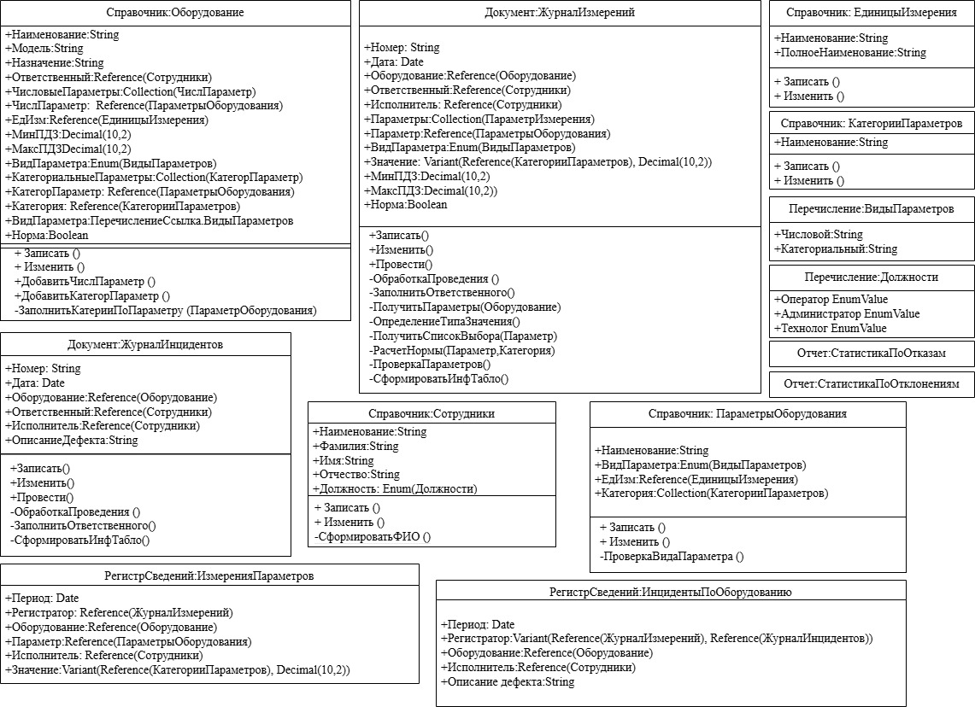
Данная диаграмма не соответствует SOLID принципам, встречаются дублирования кода. Секция имени класса не соответствует стандарту.
Выглядит странным указание всех атрибутов открытыми. Как производится контроль корректности введенных данных пользователем?
Рисунок 2.2.2 – Состав классов

2.3 Блок схемы для перечня функций

2.3.1 Ввод данных по параметрам оборудования
Блок-схема ввода данных по параметрам оборудования, представленная на рисунке 2.3, описывает процесс создания и редактирования параметров в справочнике системы. Алгоритм включает следующие этапы:
− ввод наименования параметра;
− выбор вида параметра (числовой/категориальный);
− для числовых параметров: указание единицы измерения;
− для категориальных параметров: циклическое добавление возможных значений;
− запись параметра в справочник параметров оборудования.
Процесс обеспечивает гибкость настройки системы под различные типы контролируемых параметров оборудования.

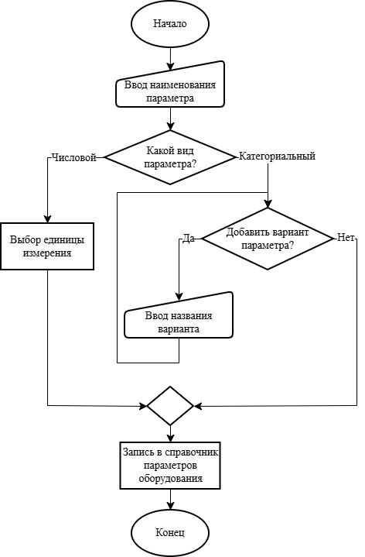
Рисунок 2.3 – Ввод данных по параметрам оборудования

2.3.2 Ввод данных по оборудованию
Блок-схема ввода данных по параметрам оборудования, представленная на рисунке 2.4, описывает процесс создания и редактирования записей в справочнике оборудования с учётом его параметров. Алгоритм включает следующие этапы:
− ввод наименования оборудования;
− выбор типа оборудования;
− ввод модели оборудования;
− ввод назначения оборудования;
− выбор ответственного лица из списка технологических специалистов;
Далее выполняется циклическое добавление параметров оборудования:
− для числовых параметров: выбор параметра, добавление строки с параметром и единицей измерения в табличную часть, ввод минимального и максимального предельно допустимого значения (ПДЗ);
− для категориальных параметров: выбор параметра, добавление строк со всеми возможными категориями в табличную часть, отметка категорий, соответствующих норме;
После завершения ввода всех параметров выполняется запись записи в справочник оборудования.
Процесс обеспечивает структурированное и полное описание оборудования с поддержкой как числовых, так и категориальных параметров, что позволяет настраивать систему под различные требования учёта и контроля.
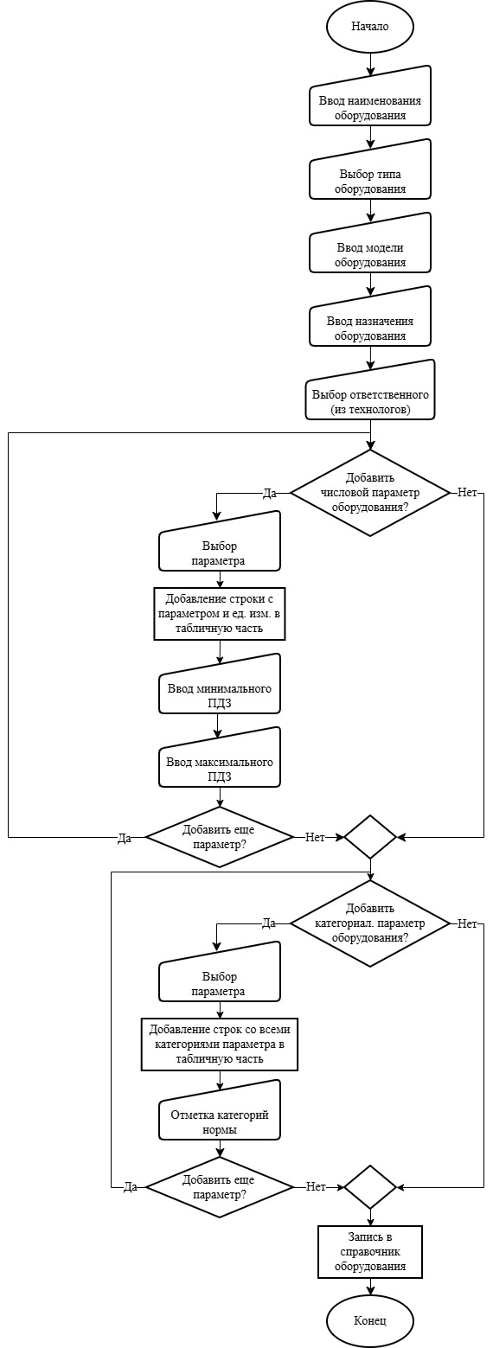
Рисунок 2.4 – Ввод данных по оборудованию

2.3.3 Ввод фактических значений параметров
Блок-схема ввода фактических значений параметров, представленная на рисунке 2.5, описывает процесс фиксации текущих показателей оборудования. Алгоритм включает:
− ввод даты и времени измерения, номера документа;
− выбор исполнителя из списка операторов;
− выбор оборудования из справочника;
− автоматическое заполнение данных о ответственном и табличной части параметров оборудования;
Для каждого параметра выполняется:
− определение вида параметра (числовой/категориальный);
− для числовых параметров: ввод измеренного значения;
− для категориальных параметров: выбор значения из доступных категорий;
− автоматическая установка отметки соответствия норме на основе введенных данных;
После завершения ввода всех параметров выполняется:
− запись результатов измерений в журнал изменений;
− автоматическое формирование информационного табло с результатами контроля.
Процесс выполняется оператором и обеспечивает регулярный сбор данных о состоянии оборудования.

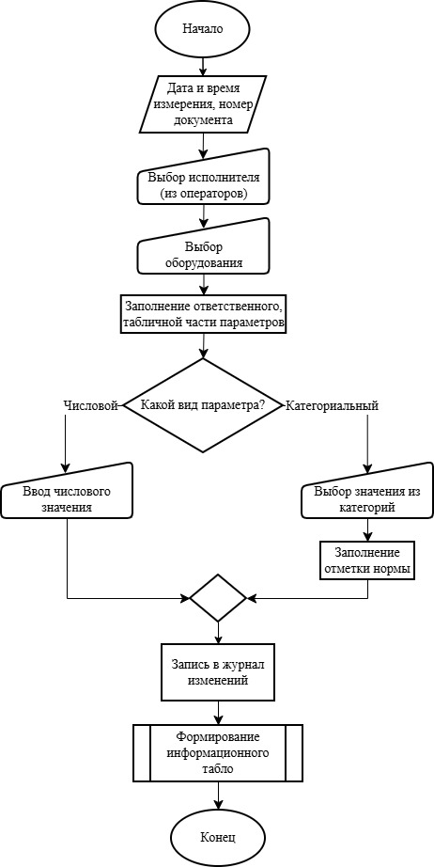
Рисунок 2.5 – Ввод фактических значений параметров

2.3.4 Формирование информационного табло
Блок-схема проверки фактических значений на соответствие допускам, представленная на рисунке 2.6, описывает автоматизированный процесс контроля параметров. Алгоритм включает:
− получение данных оборудования из документа измерений или инцидентов;
− автоматическое заполнение сведений об оборудовании, модели и назначении;
В зависимости откуда были получены данные, происходит заполнение конечного контроля.
Если данные получены из Журнала изменений, то выполняется следующий алгоритм:
Для каждого параметра выполняется анализ в зависимости от вида:
− для категориальных параметров: проверка соответствия значения нормативным категориям;
− для числовых параметров: проверка соблюдения границ предельно допустимых значений (МинПДЗ ≤ Факт ≤ МаксПДЗ);
При обнаружении отклонений:
− для категориальных параметров вне нормы устанавливается статус «Вне нормы»;
− для числовых параметров выше нормы рассчитывается процент отклонения и устанавливается статус «Выше нормы»;
− для числовых параметров ниже нормы рассчитывается процент отклонения и устанавливается статус «Ниже нормы»;
− все случаи отклонений регистрируются в регистре сведений «Инциденты по оборудованию»;
После анализа всех параметров выполняется запись результатов в регистр сведений «Измерения параметров».
Если данные получены из Журнала инцидентов, то происходит заполнение дефекта, а после выполняется запись результатов в регистр сведений «Инциденты по оборудованию».
После записи происходит финальное формирование полного информационного табло с результатами контроля.
Процесс выполняется автоматически при проведении документа измерений и обеспечивает оперативное реагирование на отклонения.

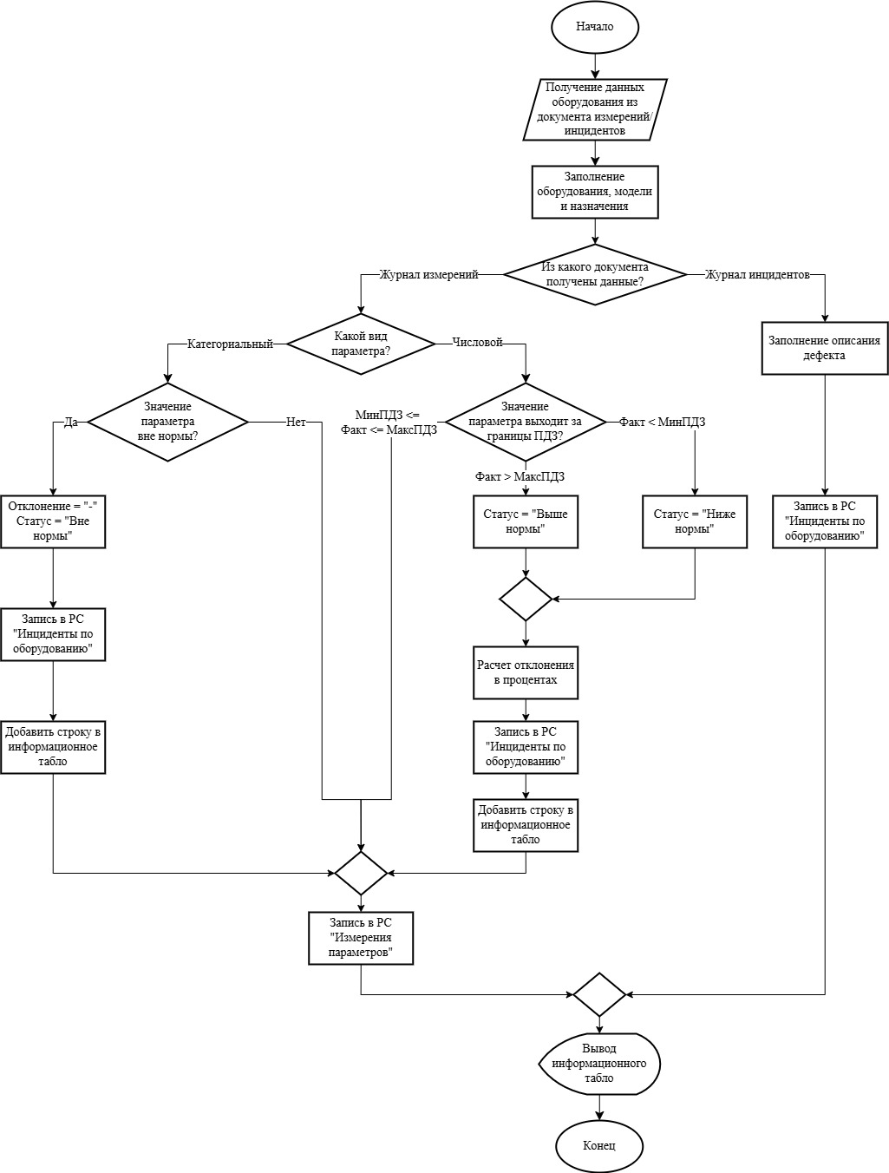
Рисунок 2.6 – Проверка фактических значений на соответствие допускам

2.3.5 Ввод данных по инцидентам
Блок-схема ввода данных по инцидентам, представленная на рисунке 2.7, описывает процесс регистрации отказов оборудования. Алгоритм включает:
− ввод даты и времени инцидента, номера документа;
− выбор исполнителя из списка технологических специалистов;
− выбор оборудования из справочника;
− автоматическое заполнение данных об ответственном лице;
− ввод описания выявленного дефекта или инцидента;
− запись полной информации о инциденте в журнал инцидентов;
− автоматическое формирование информационного табло с зарегистрированным инцидентом.
Процесс выполняется технологом и обеспечивает документирование всех случаев нештатной работы оборудования.

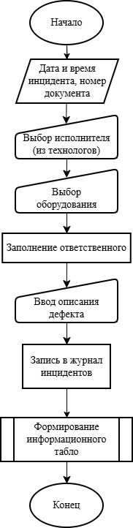
Рисунок 2.7 – Ввод данных по инцидентам

2.3.6 Формирование статистики отказов и отклонений
Блок-схема формирования статистики отказов и отклонений, представленная на рисунке 2.8, описывает процесс аналитической обработки данных. Алгоритм включает:
− ввод периода анализа;
− выбор варианта отчета из доступных типов:
Для детализации отказов оборудования:
− получение данных об отказах за указанный период;
− группировка данных по оборудованию с выводом: дата, описание дефекта, количество отказов;
− вывод статистики в табличном представлении.
Для сводного отчета по отказам оборудования:
− получение данных об отказах за указанный период;
− группировка данных по месяцам с выводом: месяц, оборудование, количество отказов;
− вывод статистики в графическом представлении.
Для детализации отклонений оборудования:
− получение данных об отклонениях параметров за указанный период;
− группировка данных по оборудованию с выводом: дата, описание дефекта, параметр, значение, количество отклонений;
− вывод статистики в табличном представлении.
Для сводного отчета по отклонениям оборудования:
− получение данных об отклонениях за указанный период;
− группировка данных по месяцам с выводом: месяц, оборудование, количество отклонений;
− вывод статистики в графическом представлении.
Процесс обеспечивает аналитическую поддержку принятия решений по обслуживанию и ремонту оборудования.

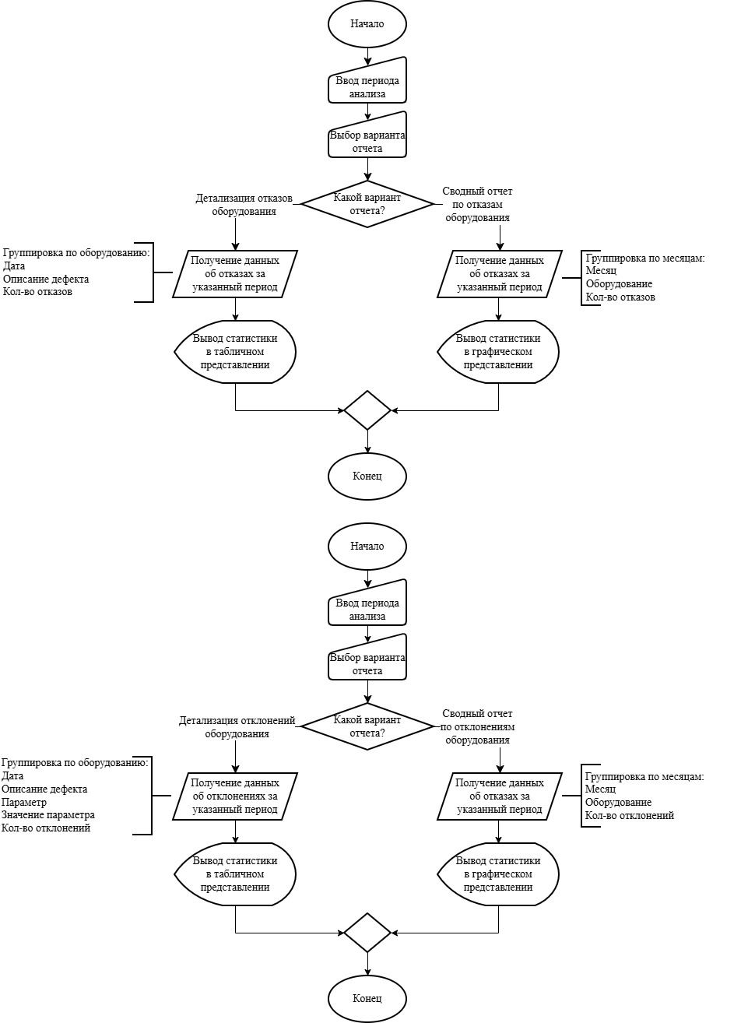
Рисунок 2.8 – Формирование статистики отказов и отклонений

2.3.7 Управление пользователями и правами
Блок-схема управления пользователями и правами, представленная на рисунке 2.9, описывает процесс администрирования системы. Алгоритм включает:
− выбор операции (добавление, редактирование, удаление пользователя, назначение прав);
− ввод данных пользователя;
− назначение ролей и прав доступа;
− сохранение изменений;
− обновление данных о пользователях и их правах.
Процесс выполняется администратором и обеспечивает безопасность и разграничение доступа в системе.

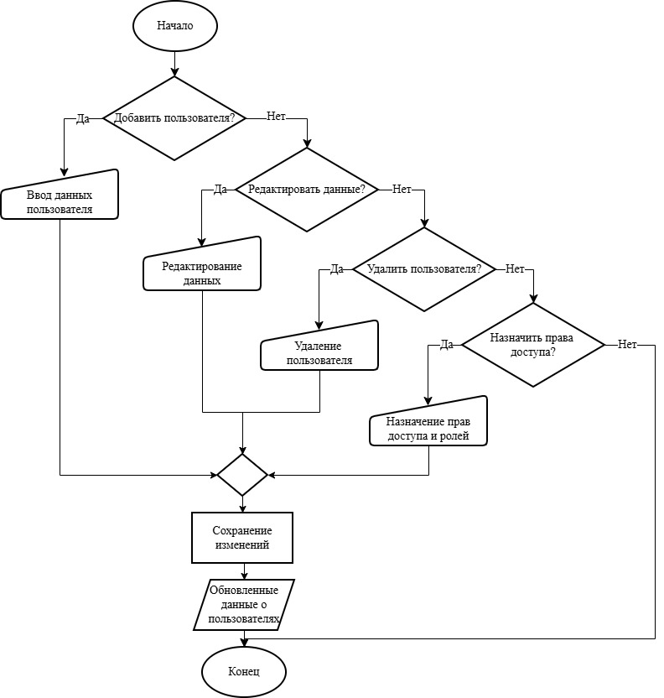
Рисунок 2.9 – Управление пользователями и правами

2.2 Диаграмма развертывания
Диаграмма развертывания, представленная на рисунке 2.10, демонстрирует физическое развертывание артефактов системы на узлах инфраструктуры. Разрабатываемая система диагностики оборудования использует клиент-серверную архитектуру:
− сервер базы данных (размещает центральную базу данных системы, содержит все справочники, документы и регистры накопления информации);
− рабочие места технологов (оснащены клиентским приложением для ведения справочников, ввода инцидентов и анализа статистики, подключены к серверу по LAN);
− рабочие места операторов (оснащены клиентским приложением для ввода измерений параметров, подключены к серверу по LAN);
− рабочее место администратора (оснащено средствами администрирования и мониторинга, имеет полный доступ ко всем компонентам системы).
Все рабочие места связаны с сервером базы данных через локальную вычислительную сеть по протоколу TCP/IP.
Каждое рабочее место оснащено соответствующим аппаратным обеспечением, необходимым для полноценного выполнения функциональных обязанностей: персональный компьютер с установленным клиентским приложением, средства ввода данных и устройства печати отчетов. Система обеспечивает синхронизацию данных между всеми рабочими местами в реальном времени, что позволяет оперативно реагировать на возникающие инциденты и отклонения.

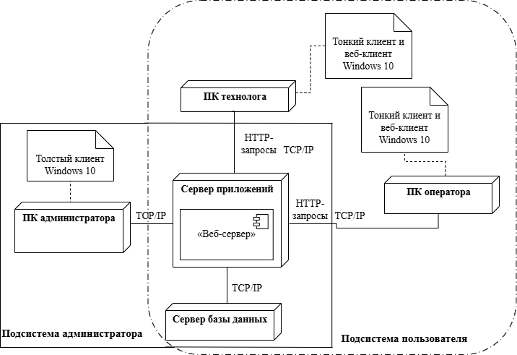
Рисунок 2.10 – Диаграмма развертывания

